Soleil Rouge, des clowns à l'hôpital !

Leur mission : redonner le sourire aux enfants hospitalisés.
Comment : en venant chaque semaine toute l’année jouer, pour et avec les enfants, des mini-spectacles personnalisés, adaptés à l’âge et à la situation des enfants.
Le passage des clowns est un véritable rayon de soleil dans la journée des enfants hospitalisés. Les clowns créent du lien entre les enfants, les soignants et les parents, facilitent les soins, aident à faire face à la maladie.

Soleil Rouge en quelques chiffres

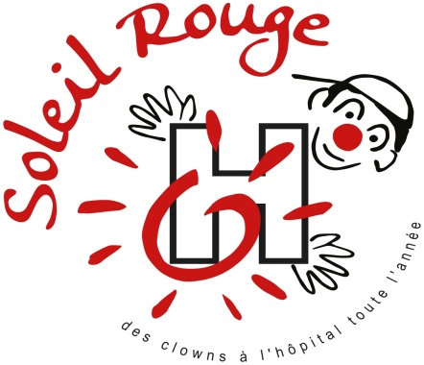
12 clowns professionnels
6000 enfants visités chaque année
8 unités de soins visitées
4 duos de clowns chaque semaine
200 journées d’intervention à l’hôpital par an
60 bénévoles actifs qui administrent l’association

Plus de 800 adhérents donateurs

1 parrain, Jean-Claude Gallotta, chorégraphe

12 ans d'expérience sur le terrain hospitalier

Soleil Rouge, une histoire de cœur

En 2000, Sylvie Daillot et Hélène Hirtz, clowns, ont entendu parler du Rire Médecin et imaginent un projet de clowns à l’hôpital dans l’esprit de ce qui se fait à Paris.
Soutenues par l'association Locomotive et par le professeur Bost, alors chef du département de pédiatrie, elles montent une équipe de 6 clowns. La formation des clowns sur le terrain hospitalier sera assurée par Freddy Desvéronnières issu du Rire médecin, fondateur de 123 Soleil, clown à l’hôpital à Valence.
A partir de juin 2002, les clowns interviennent deux demi-journées par semaine, mais petit à petit l’équipe de clowns et le projet s'étoffent, grâce notamment à une équipe de bénévoles très motivés qui rejoint le projet en 2007 pour en assurer la gestion.

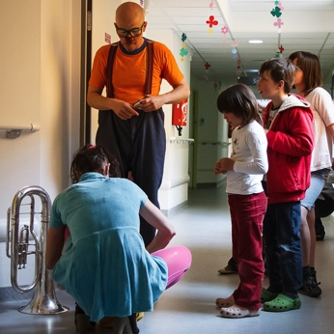 | En 2008, Jean-Claude Gallotta devient le parrain de Soleil Rouge.  En 2008 et 2009, les clowns viennent à l’hôpital deux journées entières par semaine et proposent des interventions en « nocturne » une fois par mois en oncologie.
En 2010, trois journées d'intervention par semaine sont mises en place ce qui permet de visiter la quasi-totalité des services de pédiatrie, et de jouer deux fois par semaine dans les services d'oncologie (hôpital de jour et unité de soins protégés).  Depuis 2013, ce sont 4 duos de clowns qui interviennent tous les mardis et jeudis de chaque semaine dans les services de pédiatrie et d'oncologie de l'Hôpital Couple Enfant de Grenoble. |  | 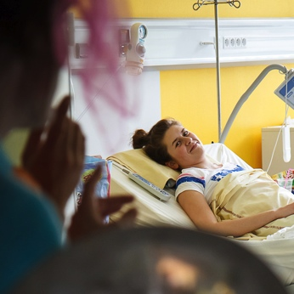

L’équipe est désormais composée de 12 clowns professionnels.

Soleil Rouge est membre fondateur de la Fédération Française des Associations de Clowns Hospitaliers, créée en 2009.

Paroles d’enfants

“Au début je voulais pas vous voir, maintenant je vous adore. Je ne vous oublierai jamais continuez à venir.”  “Bravo pour votre spectacle, vous m’avez fait rire, j’ai oublié ma douleur quelques minutes.”  “Bonjour les nez rouges, vous m’avez beaucoup aidé, je pense à vous tous les jours de ma vie.”  “Merci les clowns, c’est génial, ça nous éclate toutes les 3 secondes.” | 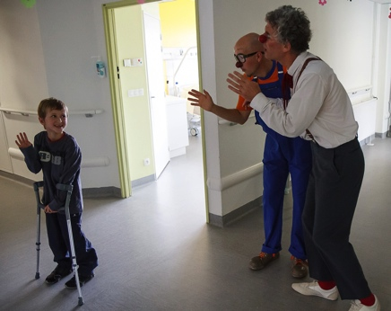

Paroles de parents

«Vos passages à l’hôpital nous ont franchement remis du baume au cœur dans des moments de franc désespoir.»  «Quand on dit qu’on va à l’hôpital pour faire "pique-pique", elle dit "pique-pique et clowns". Pour elle l’hôpital est associé à la présence des clowns. C’est bon de la voir danser, rire avec vous.»  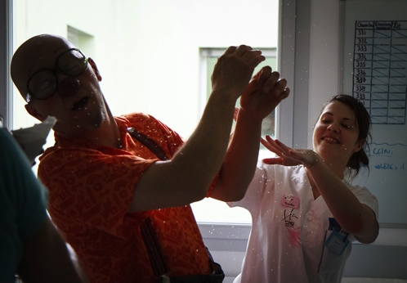 | 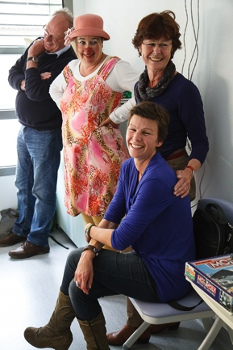

Paroles de clowns
“Quand Arlette vient à l’hôpital, c’est pour amener une respiration”
Catherine Pérès, alias Arlette
“Pour moi, être clown à l’hôpital c’est repousser les murs et faire pousser des herbes folles là où on les attend le moins, c’est jouer avec tout, même avec l’insoutenable, pour affirmer que la vie est là jusqu’au bout et partout.”
Sylvie Daillot, alias Mozzarella

“Pourquoi je choisis d'être clown à l'hôpital, en plus d'être clown "à la ville"?
Les situations des enfants hospitalisés et des clowns sont similaires en de nombreux points. Tout d'abord un état de fragilité, les enfants du fait de la maladie, les clowns du fait de leur inadaptation à la vie sociale. Ils partagent aussi force et courage pour se bagarrer et surmonter les embûches qu'ils rencontrent. Cette proximité crée complicité, reconnaissance mutuelle et capacité à se comprendre.
Je ne mesure pas ce que j'apporte aux enfants, mais je sais ce qu'ils me donnent chaque jour que je joue à l’hôpital : un précieux goût pour vivre.”
Michel Rousseau, alias Vladimir

Paroles de parrain

“Parrain de Soleil Rouge depuis six ans, j’en suis avant tout le premier admirateur. Soleil Rouge met la pagaille, fout le souk, en un mot : sème la vie. Les clowns ne distraient pas les enfants, ils les aident à vivre. Et les parents aussi.”
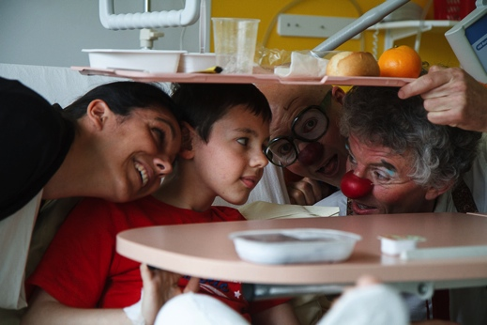
Jean-Claude Gallotta

Soleil Rouge, comment ça marche ?

Les interventions

Chaque intervention auprès d'un enfant est un mini-spectacle sur-mesure, dans lequel l’enfant a la possibilité de devenir acteur.
L’improvisation clownesque est associée à diverses techniques artistiques : chant, musique (accordéon, saxophone, tuba, flûtes, percussions, guitare...), magie, acrobatie, manipulation de marionnettes…
L’intervention des clowns est adaptée à l’âge de l’enfant et respecte les contraintes liées à l’hôpital : hygiène, sécurité, confidentialité, état psychologique de l’enfant et de la famille…
La formation des clowns  Les clowns suivent régulièrement des formations avec des artistes renommés comme Michel Dallaire, cofondateur du Cirque du Soleil, ou avec les clowns du Rire Médecin, afin de développer leurs qualités artistiques et de renouveler leur jeu.  Les clowns sont régulièrement suivis sur le terrain à l'hôpital par divers intervenants (Freddy Devéronnières, Ami Hattab, Christophe Dussauge, et depuis 2 ans Michel Dallaire). | 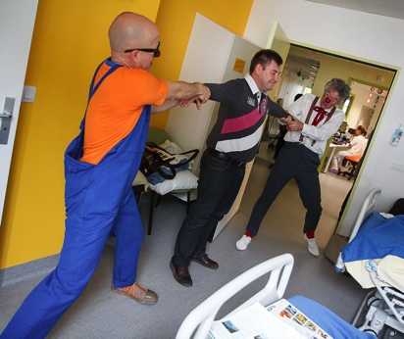

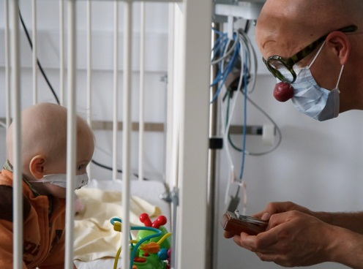  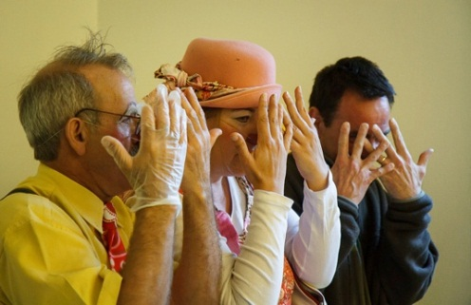 | L’équipe médicale, un partenaire privilégié  Avant chaque intervention des clowns, une infirmière transmet les informations importantes sur les enfants présents dans l'unité.  Pendant les interventions, les soignants peuvent être intégrés dans le jeu des clowns. Ces derniers peuvent aussi, à la demande des infirmières, accompagner un soin délicat.  Des bilans réguliers sont organisés avec les équipes médicales et soignantes.  Les bénévoles  Ultra motivés, les bénévoles assurent l’administration de l’association, organisent la recherche de fonds, et gèrent la communication.

Informations pratiques

Association Soleil Rouge
Maison des Associations
6 rue Berthe de Boissieux - 38000 Grenoble - 04 76 76 63 99
info@soleilrougeclowns.fr
Site internet : www.soleilrougeclowns.fr
Facebook : https://www.facebook.com/SoleilRougeClowns

